Realizar una portada para una aplicación web escrita en HTML & CSS que sea responsiva (adaptable a móviles) y que contenga las siguientes características:

• Barra de navegación.

• Opciones en la barra de navegación que interactúen con su utilización.

• Uso de imágenes y botones en el cuerpo de la portada.

• Pie de páginas con iconos para enlazar redes sociales. Ejemplo de una portada para aplicación web:

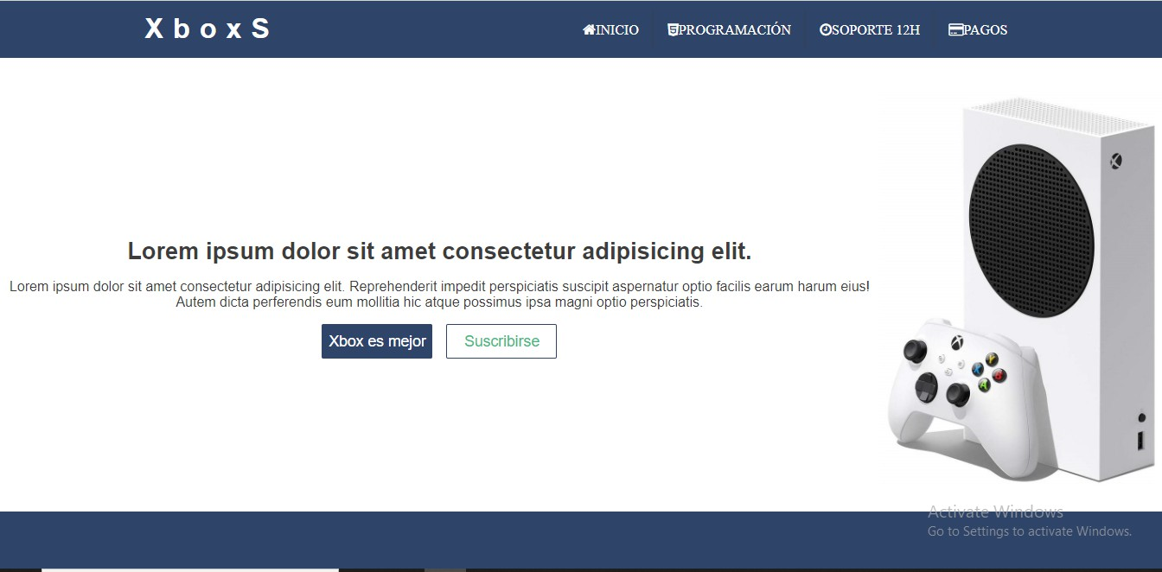

***Vista de una portada en HTML y CSS desde una computadora***

NOTA: El motivo de la portada es totalmente libre y puede utilizar el motivo que desee siempre y cuando cumpla con las exigencias especificadas en el examen.

|  |  |  |  |
| --- | --- | --- | --- |
| **Matriz de Evaluación Parte Práctica (solo para uso del profesor)** | | | |
| **Actividad** | **Bueno** | **Regular** | **Malo** |
| Puntualidad **(5%)** |  |  |  |
| Diseño Responsivo **(15%)** |  |  |  |
| Utilización de etiquetas HTML (**20%)** |  |  |  |
| Utilización de la hoja de estilos CSS  **(20%)** |  |  |  |
| Utilización de iconos (**10%)** |  |  |  |
| Originalidad del diseño  **(15%)** |  |  |  |
| Comentarios realizados dentro del código **(5%)**  **(5%)** |  |  |  |
| Utilización de material provisto en clase **(10%)**  **(10%)** |  |  |  |

**IMPORTANTE:**

Debe responder la evaluación en este mismo documento colocando su nombre, apellido y número de cédula donde se indica. Guarde el documento con el nombre: **Examen02Electiva_NombreApellido**

Debe Colocar al Archivo con el nombre Exam02_Nombre.

Debe enviar el Documento de Word y La carpeta con su código html y css.

Deben enviar el Archivo en una carpeta.rar y subirlo a su repositorio en GitHub.

ALUMNO: BORGE GALDONAS

CODIGO HTML:

<!-- CREACION DEL INDEX O PAGINA PRINCIPAL -->

<!DOCTYPE *html*>      <!-- Version de html -->

<html>

<head>         <!-- METADATOS -->

    <meta *charset*="UTF-8">

    <title>Pizzeria</title>

    <link *rel*="stylesheet" *href*="estilos.css">  <!-- LINK A NUESTRA PAGINA DE ESTILOS FORMATO CSS -->

    <link *rel*="stylesheet" *href*="https://cdnjs.cloudflare.com/ajax/libs/font-awesome/4.7.0/css/font-awesome.min.css">  <!-- ICONOS DE UNA PAGINA WEB CON FORMATO CSS -->

</head>

<body>  <!-- CUERPO O ELMENTOS DE LA PAGINA  -->

    <header> <!-- Cabecera -->

    <nav>

        <input *type*="checkbox" *id*="ckbox">

        <label *for*="ckbox" *class*="drawer">

        <i *class*="fa fa-bars" *aria-hidden*="true"></i>

        </label>

        <h1>Pizzeria</h1>

            <ul *class*="menu-box">

                <li><a *href*="#" *class*="fa fa-home"> Inicio</a></li>

                <li><a *href*="#" *class*="fa fa-cutlery"> Menús</a></li>

                <li><a *href*="#" *class*="fa fa-address-book"> Contacto</a></li>

<!-- utilización de los iconos de css -->

                <li><a *href*="#" *class*="fa fa-credit-card"> Pagos</a></li>

                <li><a *href*="#" *class*="fa fa-question-circle"> Ayuda</a></li>

            </ul>

        </nav>

    </header>  <!-- Fin de la cabecera -->

    <main>     <!-- Marco central de la pagina -->

        <div *class*="image">

            <img *src*="images/pizzabanner.jpg" *alt*="">

        </div>

        <div *class*="content">

            <h1>PRUEBA LA MEJOR PIZZERIA DE TODA LA CIUDAD</h1>

            <p>No solo es pizza, es vida con pizzas, el amor por la pizza es infinito y más allá. </p>

            <p>Degusta el sabor de la alegría, come pizza, nuestro mejor secreto en pizzas: </p>

            <p> Ingredientes de felicidad y toques de alegría y amor</p>

            <form>

                <button *class*="primary-btn">MENUS</button>

                <button *class*="outline-btn">PEDIR</button>

            </form>

        </div>

    </main> <!-- Fin del marco central de la pagina -->

    <footer>   <!-- Pie de pagina -->

        <h1>Siguenos en las redes</h1>

        <h1></h1>

        <div *id*="contacto">

            <a *href*="#"><img *class*="red" *src*="images/facebook.png" *width*="35" *height*="35"/></a>

            <a *href*="#"><img *class*="red" *src*="images/instagram.png" *width*="35" *height*="35"/></a>

            <a *href*="#"><img *class*="red" *src*="images/twitter.png" *width*="35" *height*="35"/></a>

            <a *href*="#"><img *class*="red" *src*="images/discord.png" *width*="35" *height*="35"/></a>

        </div>

    </footer> <!-- Fin del pie de pagina -->

</body>   <!-- Fin de nuestro cuerpo -->

</html>

CODIGO CSS:

estilos.css

/* ESTILOS */

main{

    padding-top: 1rem;

    display: flex;

    justify-content: center;

    align-items: center;

    height: 80vh;

}

main h1{

    font-size: 1.7rem;

    color: var(--black-text);

    text-align: center;

    margin: 1rem;

}

main p{

    color: var(--black-text);

    text-align: center;

    margin: 1rem 0;

}

main form{

    display: flex;

    justify-content: center;

}

main form button{

    margin: 0 .5rem;

    width: 8rem;

    height: 2.5rem;

    font-size: 1.1rem;

}

*.primary-btn*{

    background-color: var(--primary);

    color: var(--white-text);

    border-style: none;

}

*.outline-btn*{

    background-color: var(--white-text);

    color: var(--primary);

    border: solid .1rem var(--primary);

}

*.primary-btn:hover*{

    background-color: var(--white-text);

    color: var(--primary);

    border: solid .1rem var(--primary);

    transition: all .3s;

}

*.outline-btn:hover*{

    background-color: var(--primary);

    color: var(--white-text);

    border-style: none;

    transition: all .3s;

}

main img{

    height: 70vh;

}

*.drawer*{

    color: var(--white-text);

    float: left;

    cursor: pointer;

    display: none;

    margin-left: 1rem;

    border: solid .1rem var(--white-text);

    padding: .2rem;

    border-radius: .1rem;

}

*#ckbox*{

    display: none;

}

footer{

    background-image:url("images/footer\ pizza.jpg");

    background-size: cover;

    background-color: var(--primary);

    color: var(--white-text);

    display: flex;

    justify-content: center;

    align-items: center;

    height: 10vh;

}

*#contacto*{

    clear: both;

    text-align: right;

    margin: 3%;

    padding-top: 0%;

}

*:root*{

    --primary:#1f1605;

    --secundary:#000000;                      /* PARAMETROS GENERALES */

    --background:#2c343b;

    --black-text:rgb(61, 61, 61);

    --white-text:#ffffff;

    --button-hover:#442c0c;

}

*{

    margin: 0;

    padding: 0;

    text-decoration: none;

    list-style: none;

    box-sizing: border-box;

}

body{

    font-family: Sans-serif, Helvetica, Arial;

}

nav{

    background-color: var(--primary);

    height: 10vh;

    width: 100%;

    display: flex;

    justify-content: space-around;

    align-items: center;

}

header h1{

    color: var(--white-text);

    font-size: 2rem;

    letter-spacing: .7rem;

}

nav ul{

    display: flex;

}

nav ul li{

    border-right: solid .1rem rgba(61, 61, 61, 0.41);

}

nav ul li*:last-child*{

    border-right: none;

}

nav ul li a {

    color: var(--white-text);

    font-size: 1.2rem;

    padding: .8rem 1rem;

    text-transform: uppercase;

}

nav ul li a*:hover*{

    background-color: var(--button-hover);

    transition: all .3s;

}